T.C.
ATATÜRK ÜNİVERSİTESİ
TOPLUMSAL DUYARLILIK PROJELERİ UYGULAMA VE ARAŞTIRMA MERKEZİ

“Yetim Çocukların Yüzü Gülsün”
Proje Kodu: 6380BA2EB368A
SONUÇ RAPORU
Proje Yürütücüsü:
Öğr. Gör. Dr. Bahattin ERDEN
İspir Hamza Polat Meslek Yüksekokulu

Araştırmacılar:
Seda DEMİRAL(Öğrenci)
Kader AKDAĞ (Öğrenci)
Hamza ATMACA(Öğrenci)
Zeynep AKGÜN (Öğrenci)
Aralık, 2022
ERZURUM
İÇİNDEKİLER
Önsöz 2
Özet 3
Materyal ve Yöntem 4
Proje Uygulamasına Ait Görseller 5
Sonuçlar 13

ÖNSÖZ
Bir toplumda toplumsal huzurun sağlanması, millet bilincinin oluşturulabilmesi için, tüm bireylerin topluma uyumunun sağlanması gerekir. Ebeveynlerinden biri veya ikisini de kaybeden bireylerde toplumda daha yalnız kalmakta veya kendilerini böyle hissetmektedir. Üniversitemizin yeni nesil üniversite vizyonu kapsamında toplumla üniversitemizin entegrasyonunu sağlamak için "Yetim Çocukların Yüzü Gülsün" mottosu ile yaptığımız bu proje ile Yüksekokulumuz ile İspir'de yaşayan yetim çocukların bir an bile olsa yüzünü güldürebilmek için bu proje gerçekleştirilmiştir.

ÖZET
Erzurum-İspir ilçesinde bulunan ortaokullardan biri olan, İspir Yatılı Bölge Ortaokulu yönetimi ile bir araya gelerek, Bu okulda yer alan ebeveynlerinden bir veya ikisini kaybetmiş yetim çocuklar okul yönetimi tarafından tespit edilmiştir. Bu öğrencilerin ihtiyaçları ve bir öğün yemekleri karşılanmış. Toplumda bu çocukların durumu ile ilgili bir farkındalık oluşturulmaya çalışılmıştır.
Çocukların önceden belirlenen ihtiyaçları ve öğle öğünü yemekleri toplumsal duyarlılık projesi tarafından tahsis edilen bütçe ile karşılanmıştır. Çocuklara üniversitemizin yeni nesil vizyonu ve genel durumu hakkında bilgi verilmiştir. İspir Hamza Polat MYO Bankacılık ve Sigortacılık Bölümü’nde okuyup projede yer alan öğrencilerimiz İspir Yatılı Bölge Ortaokulu’ndan gelen öğrencilere yakın ilgi göstermiş, bir günde olsa çocukların yüzü güldürülmeye çalışılmış, okulumuz hakkında bilgi vermiş ve tecrübelerini paylaşmışlardır.
Bu proje Atatürk Üniversitesi Toplumsal Duyarlılık Projeleri tarafından desteklenmiştir.

Anahtar Kelimeler: Farkındalık, Kırtasiye, Beslenme, Toplumsal birliktelik

MATERYAL VE YÖNTEM

Araştırmanın Türü
Bu çalışma bir Toplumsal Duyarlılık Projesi’dir.

Araştırmanın Yapıldığı Yer ve Zaman
Proje yürütücüsü tarafından 20.12.2022 tarihinde İspir İlçesinde ilgili projede belirlenen yerlerde proje gerçekleştirilmiştir.

Projenin Uygulanışı

Proje kapsamında, ebeveynlerini kaybetmiş öğrenciler, İspir Yatılı Bölge Müdürü Adem ÇAKIR beyefendi ile görüşülerek tespiti sağlanmıştır. Yetim çocuklarımızın ihtiyacının neler olduğu ve proje kapsamında neler yapılacağına okul yönetimi ile beraber karar verilmiştir. Bu kapsamda çocuklara bir öğün yemek verilmesine ve bazı kırtasiye malzemeleri temin edilmesi konusunda fikir birliği oluşmuştur. Belirlenen bu faaliyetler, gerekli Pazar araştırması yapılarak en uygun ve kaliteli yerlerden alınmasına karar verilmiştir.

20.12.2022 tarihinde projenin gerçekleştirilmesi için öncelikle proje bütçesi yetmemesi nedeniyle ikili ilişkiler aracılığıyla bir araç vasıtası ile öğrenciler yemek yenilecek lokantaya getirilmiştir. Çocuklar burada yemek yedikten sonra daha önceden temin edilen kırtasiye malzemeleri çocuklara verildi. Daha sonra çocuklar ile mutlu bir gün geçirilerek çocuklar okullarına götürülmüştür.

PROJE UYGULAMASINA AİT GÖRSELLER

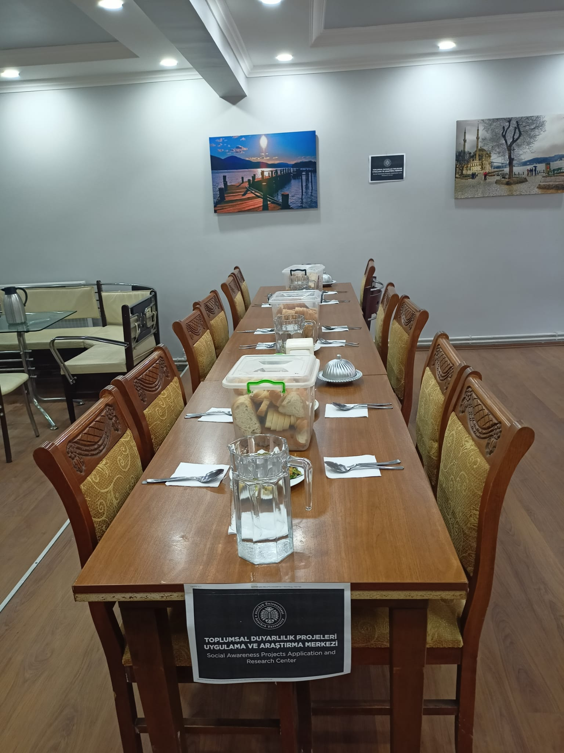

Proje kapsamında öğle yemeği yemek üzere öğrenciler için masalar hazırlandı.

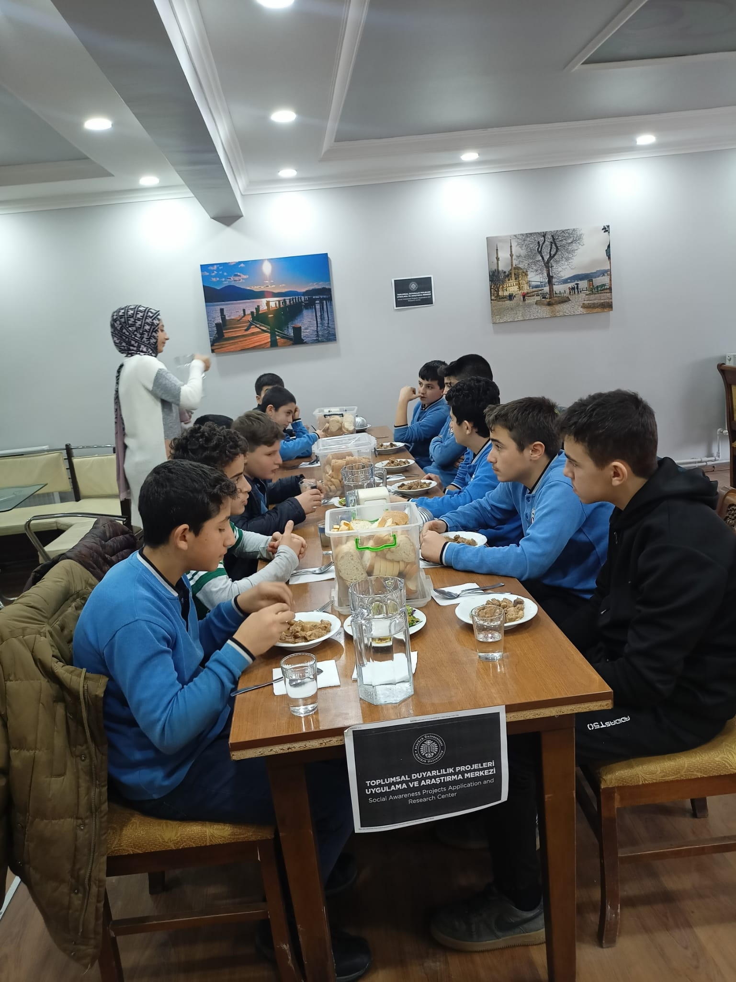

Çocuklar lokantaya vardıktan sonra, İspir Hamza Polat MYO öğrencilerden proje için seçilen arkadaşlar çocuklara yardımcı oldu.

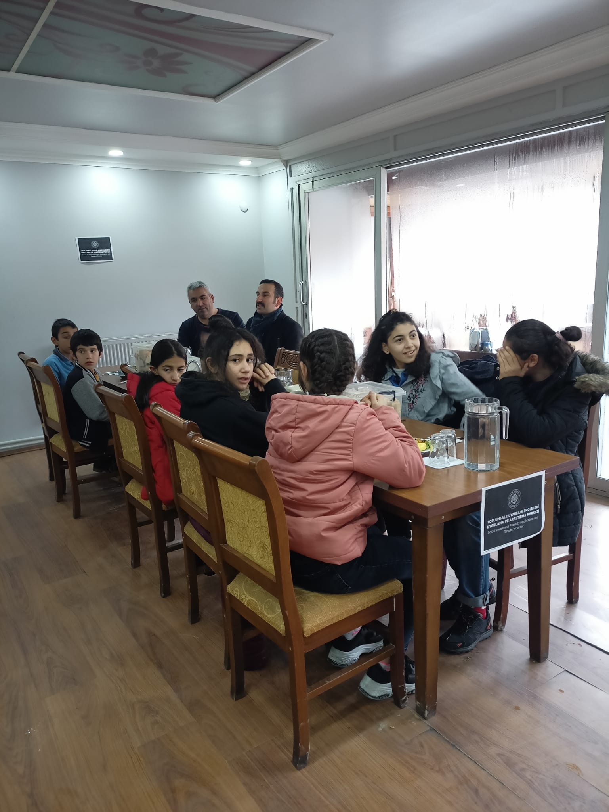

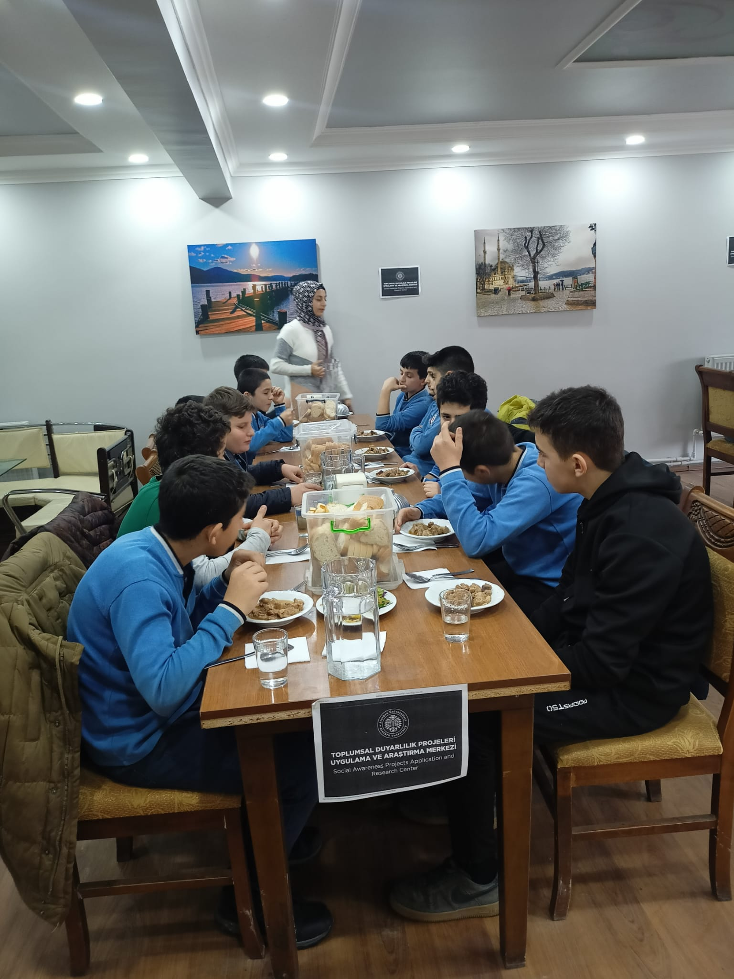

Yemekten kareler,

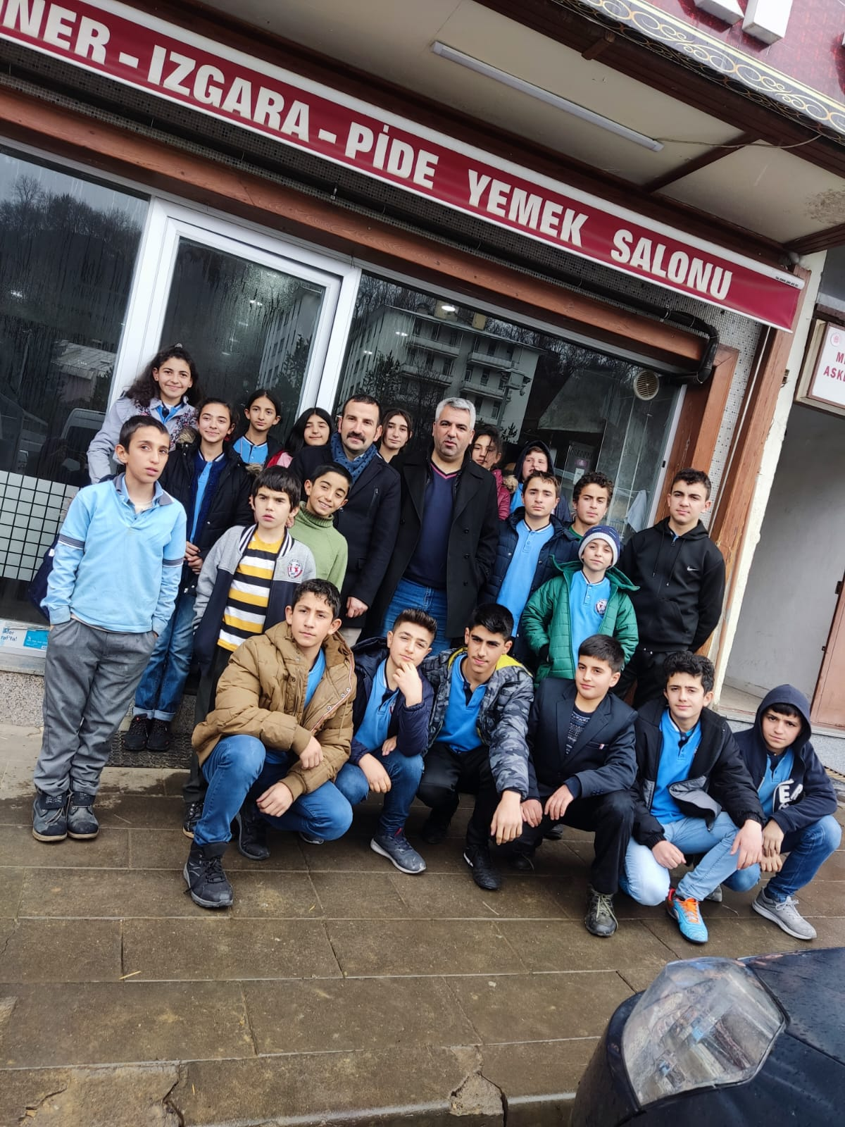

Yemek sonunda çocuklarla hatıra fotoğrafı çekilmesi aktivitesi yapıldı.

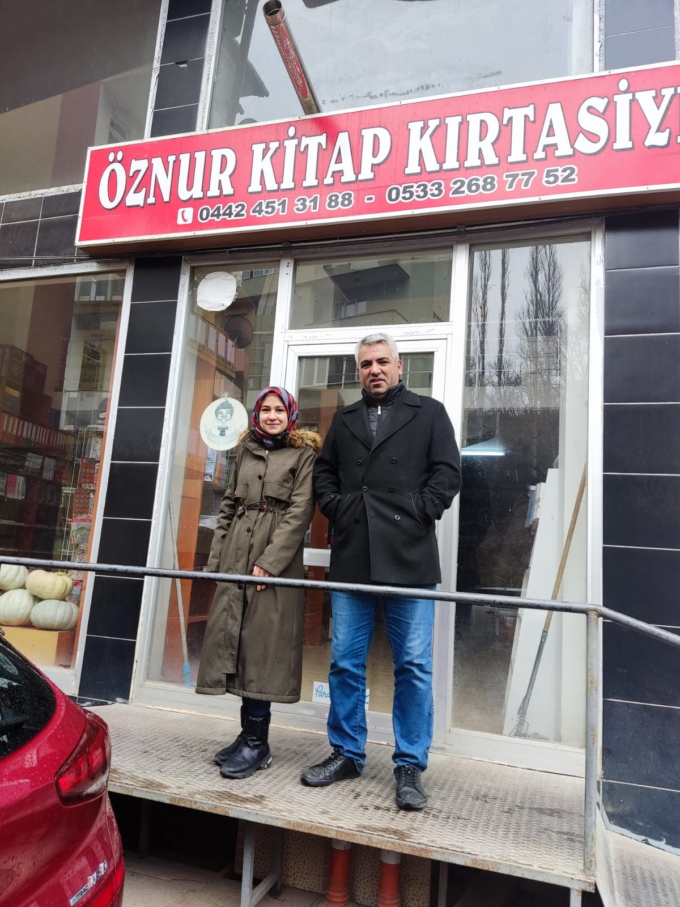

Yetim çocuklar için kırtasiye malzemesi alınan İspir ilçesinde yer alan kırtasiyeden bir fotoğraf projeye eklenmiştir.

SONUÇLAR
“Yetim Çocukların Yüzü Gülsün” projesi kapsamında İspir Yatılı Bölge Ortaokulu öğrencilerinden ebeveynini kaybetmiş öğrenciler okul yönetimi aracılığıyla tespit edilmiştir. Bu çocukların bir günde olsa aile büyüklerinin eksikliklerini unutmaları, mutlu bir gün geçirmeleri ve toplumda farkındalık oluşturulması amaçlanmıştır. Proje kapsamında 20 öğrenciye öğle yemeği ve öğrencilerin ihtiyacına göre muhtelif kırtasiye malzemeleri temin edilmiş ve malzemeler dağıtılmıştır.
Ayrıca proje kapsamında yer alan, İspir Hamza Polat MYO bankacılık ve sigortacılık öğrencileri de genç arkadaşlarına yol göstermiş ve Üniversitemizi tanıtmıştır.
Öğretmen ve okul idaresi bu tür projelerin okul için çok önemli olduğunu ve bu tür projelerin genişletilerek devam etmesini talep etmişlerdir. Erzurum- İspir ilçesi gibi şehir merkezine uzak ilçelerde bu tür uygulamaların gerekliliği görülmektedir. Gelecek yıllarda ilçedeki diğer merkez ve köy okullarındaki, okul ihtiyaçlarına yönelik projelerin yapılması planlanmaktadır.
Projemizi destekleyerek öğrenciler için çok önemli bir aktivite ortamı sağladığından dolayı Atatürk Üniversitesi Toplumsal Duyarlılık Projeleri Uygulama ve Araştırma Merkezi’ne teşekkür ederiz.

